Учитель: Муталиева Г.Г.
Предмет, класс: Математика, 3 «Д» класс (ОВЗ) (УО)
Задача 1.

Рассмотри таблицу и ответь на вопрос.
№ | Наименование товара | Цена за 1 шт.
1 | Тетрадь | 9 руб.
2 | Карандаш | 6 руб.
3 | Ручка | 8 руб.
4 | Альбом | 14 руб.
5 | Обложка | 3 руб.

Сколько рублей надо заплатить при покупке 3 тетрадей и 1 обложки?

Компетентностная область оценки –Применять
Контекст – Личная жизнь
Тип задачи: Практико- ориентированная

Задача 2.
Маша ездит в школу на автобусе. От дома до остановки Маша идет 5 мин, едет в автобусе 10 мин и еще 5 минут идет с остановки до школы. Сколько времени нужно Маше, чтобы добраться до школы?
Компетентностная область оценки – Определение времени
Контекст - Личная жизнь
Тип задачи: Практико-ориентированная

Задание 3.
Прочитайте словесные формулировки числовых выражений. Запишите их с помощью цифр и знаков действий и найдите их значения.
- К пяти прибавить восемь
- Уменьшаемое четырнадцать, вычитаемое 5
- Сумма чисел семи и четырёх
- Четырнадцать уменьшить на пять
- Четыре плюс семь
Компетентностная область оценки - Применять
Контекст - Школьная жизнь
Тип задачи: Практико-ориентированная

Задание 4.
Выбери нужную фигуру из 6 пронумерованных.
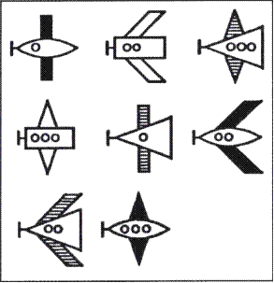
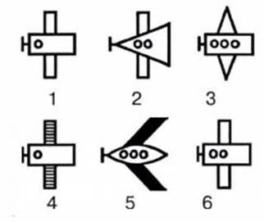
Компетентностная область оценки – Применять
Контекст - Личная жизнь
Тип задачи: Межпредметная

